便民药房处方系统（医生端）使用手册

# 医生端使用手册

医生端无需登录可以直接开处方。

1. 刷卡或输入患者卡号，或扫描患者登记号，进入开处方界面。



1. 输入医生的姓名，选择科室信息（首次开方需要输入，之后会自动记录）医生信息。共用电脑的医生，切换使用后需要手动修改成自己的姓名和科室。

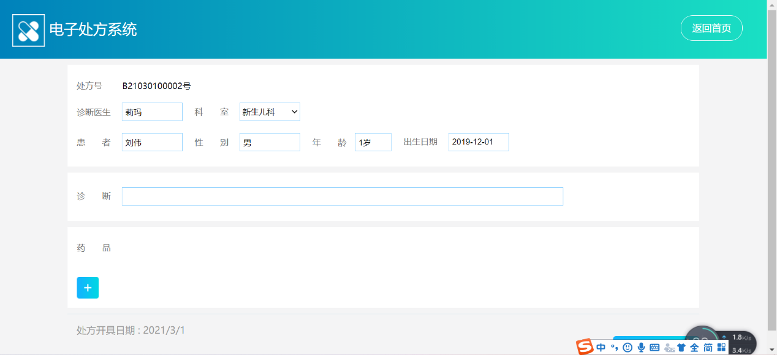

1. 输入拼音首字母或汉字，系统会自动匹配符合的诊断信息，若没有匹配的诊断信息可以直接输入诊断信息，输入的诊断信息在提交处方之后会自动记录，以便以后快速使用。

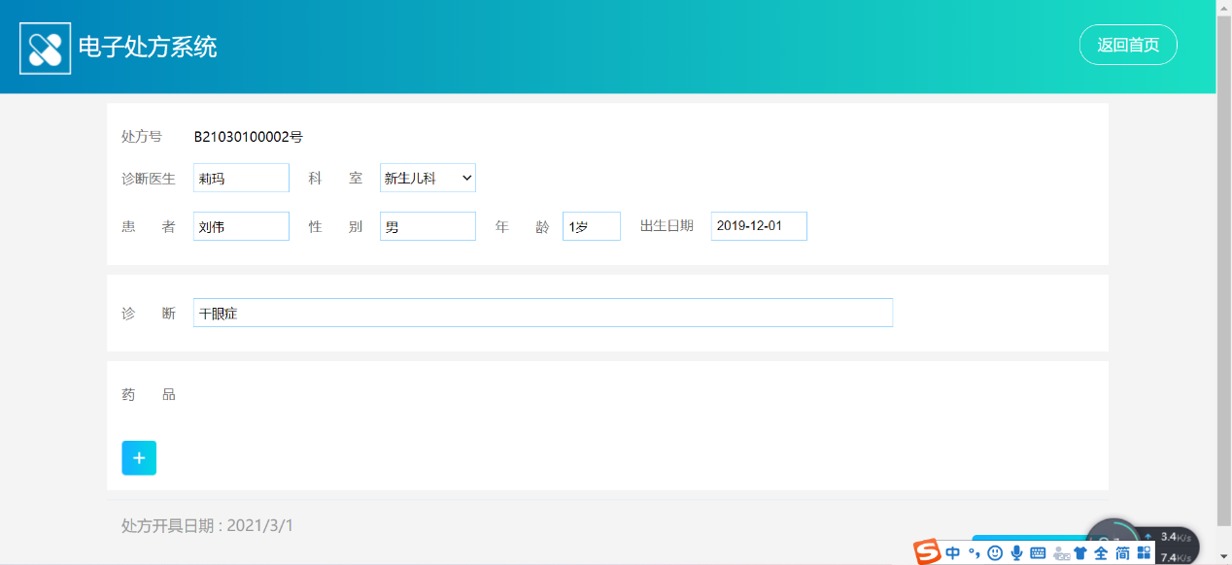

1. 选择添加药品开处方

可以通过药品首字母搜索药品，医生的第一次开方之后该药品将加入医生的常用药品中。也可以通过分类查询药品。选取查询的药品详细信息以及药品的库存，系统会给出药品的默认使用方式，医生根据实际情况选择开药的数量，药品的用法，频次进行开药。

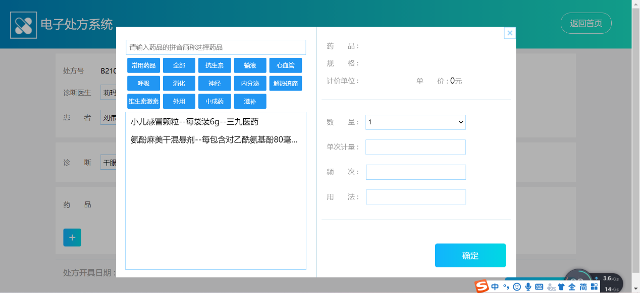

选取药品之后，可以再次选取其他药品或编辑、删除已开方的药品，单次最多可以选取5种药品。

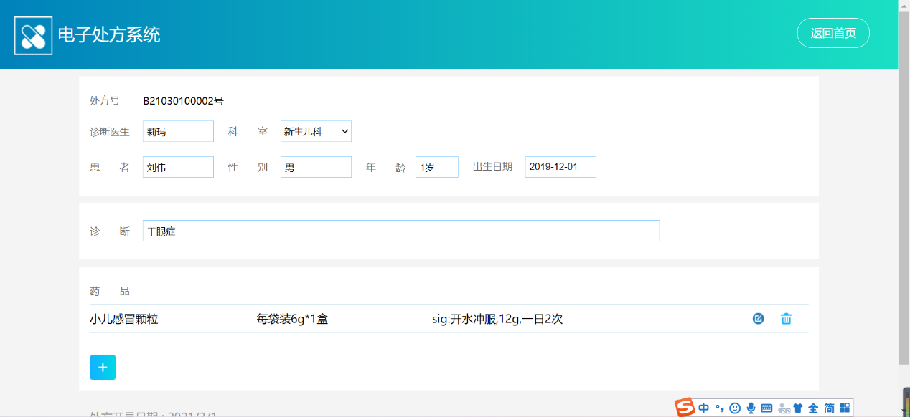

选完药品之后点击下一步，即可打印处方。

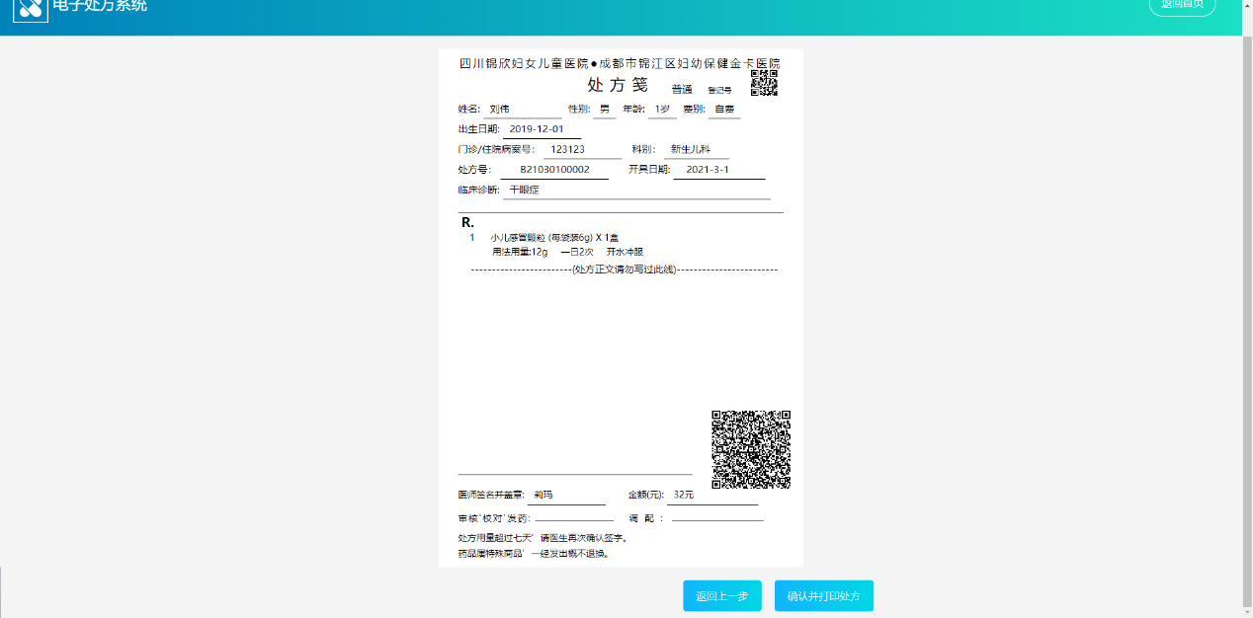

点击返回上一步，可以重新对处方进行编辑。若无问题，则确认处方并打印，一旦确认进入打印界面，该处方就提交到系统了，该处方将不能被修改。预览打印内容，在打印设置中，可以去掉页眉和页脚。

若打印过程出错，可以在最终确认打印处选未完成打印，点击“再次打印”可以重复打印。

选择打印完成，回到首页，继续开方。

